
Βύρωνας 4/7/2023
ΣΥΛΛΟΓΟΣ ΕΚΠΑΙΔΕΥΤΙΚΩΝ Π.Ε.
ΒΥΡΩΝΑ - ΚΑΙΣΑΡΙΑΝΗΣ – ΠΑΓΚΡΑΤΙΟΥ
«ΡΟΖΑ ΙΜΒΡΙΩΤΗ»

Κωνσταντιλιέρη και Ερυθραίας - Βύρωνας

Web: sylimvrioti.gr e-mail: sylbox@sylimvrioti.gr
ΠΛΗΡ.: Δριμάλα Θεοδώρα – Καραπάνου Ειρήνη
ΤΗΛ.: 6983117770 σχ. 7662883 – 6976507568 σχ. 7658752
Αριθ. Πρωτ.: 339
ΠΡΟΣ: Ενδιαφερόμενους, ΥΠΑΙΔ, Μέλη μας
ΚΟΙΝ.: Ενώσεις Συλλόγους Γονέων, ΔΟΕ, …ΜΜΕ

ΨΗΦΙΣΜΑ ΓΙΑ ΤΙΣ ΕΚΔΙΚΗΤΙΚΕΣ ΑΠΟΛΥΣΕΙΣ ΜΕΛΩΝ ΤΟΥ Δ.Σ. ΤΟΥ ΣΩΜΑΤΕΙΟΥ ΙΔΙΩΤΙΚΩΝ ΕΚΠΑΙΔΕΥΤΙΚΩΝ ΘΕΣΣΑΛΟΝΙΚΗΣ
Το σωματείο μας καταγγέλλει την απόλυση δύο εκπαιδευτικών στο τέλος του Ιουνίου από τα «Εκπαιδευτήρια Φρυγανιώτη» στη Θεσσαλονίκη. Πρόκειται για δύο έμπειρους συναδέλφους οι οποίοι έκαναν το «ατόπημα» να απεργήσουν το Μάρτη, όταν όλη η Ελλάδα απεργούσε και κατέβαινε στους δρόμους ενάντια στην πολιτική που οδήγησε στο έγκλημα στα Τέμπη με τους 57 νεκρούς. Το πραγματικό πρόβλημα της εργοδοσίας είναι ότι οι εν λόγω συνάδελφοι είναι και συνδικαλιστές. Πρόκειται για μέλη του ΔΣ του ΣΕΦΙΕ, του σωματείου εργαζομένων στα φροντιστήρια της Θεσσαλονίκης. Μάλιστα, ο ένας εξ αυτών, έχει διατελέσει μέλος του ΔΣ της Ομοσπονδίας Ιδιωτικών Εκπαιδευτικών Λειτουργών Ελλάδας. Η απόλυσή τους έγινε, βέβαια, με την επίκληση αστείων δικαιολογιών περί αναδιάρθρωσης των αναθέσεων που δεν πείθουν ούτε τον πλέον αφελή.
Η ουσία είναι ότι για άλλη μια φορά εμφανίζεται το αποκρουστικό και αυταρχικό πρόσωπο της εργοδοσίας που είναι το ίδιο σε όλους τους εργασιακούς χώρους. Στο χώρο των ιδιωτικών σχολείων, όμως, γίνεται ακόμη πιο αποκρουστικό και ανήθικο. Κατ΄ ουσίαν ακυρώνεται η παιδαγωγική υπόσταση του δασκάλου, ο οποίος υπό το καθεστώς της μόνιμης απειλής μιας «αναιτιώδους» απόλυσης καλείται να διδάξει ήθος και αξίες στους μαθητές του. Δεν πρόκειται να ζούμε και να δουλεύουμε με σκυφτό το κεφάλι και κλειστό το στόμα, χωρίς δικαιώματα.
Απαιτούμε να ανακληθεί άμεσα η απόλυση των δύο συναδέλφων. Απαιτούμε να καταργηθεί εδώ και τώρα η άθλια διάταξη του ν. 4713/2020 που ανοίγει το δρόμοι για μαζικές απολύσεις των εκπαιδευτικών από τα ιδιωτικά σχολεία καθώς και η διάταξη που προβλέπει «εθελούσια» μείωση ωραρίου.
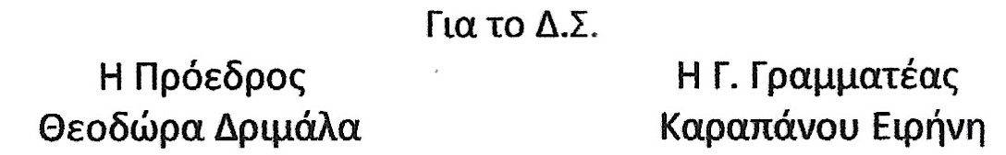
ΟΛΟΙ ΓΙΑ ΕΝΑΝ ΚΑΙ ΕΝΑΣ ΓΙΑ ΟΛΟΥΣ – Η ΤΡΟΜΟΚΡΑΤΙΑ ΔΕ ΘΑ ΠΕΡΑΣΕΙ!

